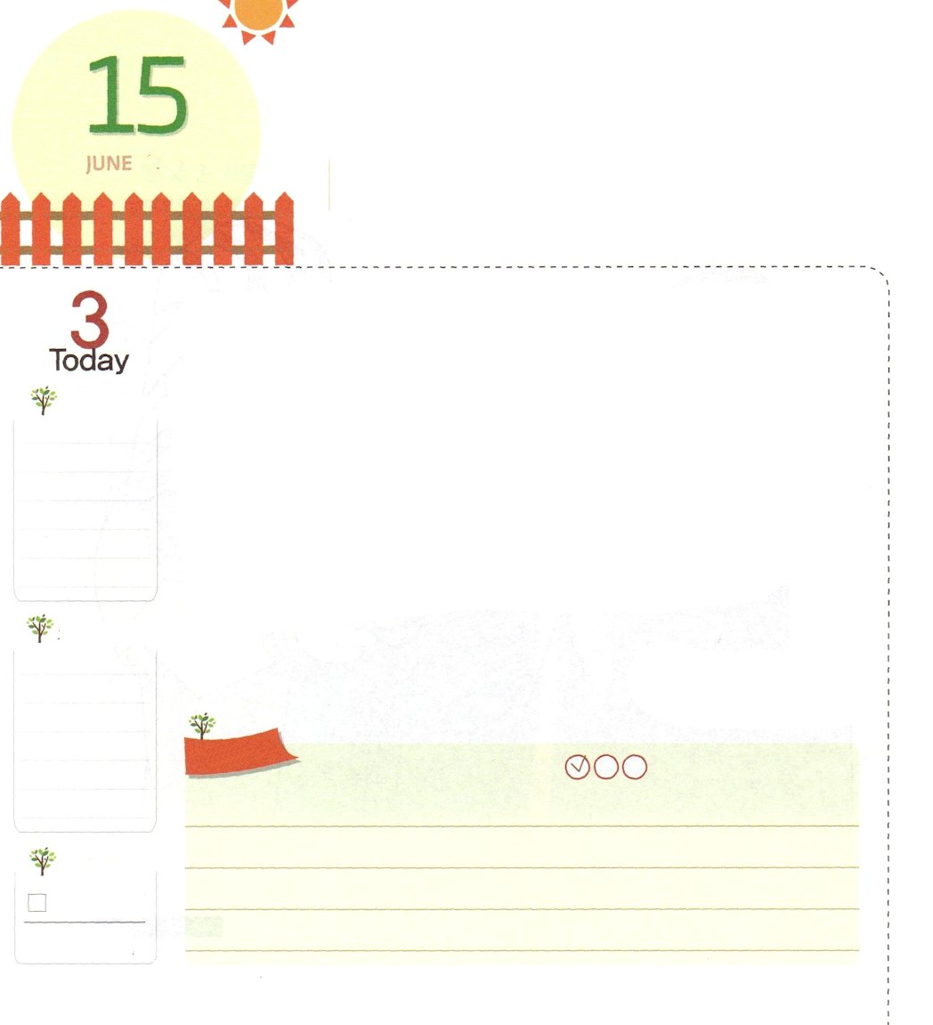
かくされている でし
ラハブを みつけよう！

ヨシュア2:21 ラハブは言った。「おことばどおりにいたしましょう。」こうして、彼女は彼らを送り出したので、彼らは去った。そして彼女は窓に赤いひもを結んだ。

げつようび

イスラエルの民がカナンの地を征服しようとしたとき、最も大きい障害物はエリコの町でした。ところが、エリコの町の中には、ラハブという弟子が隠されていました。ラハプは偵察しにきた人をかくまってあげて、また彼らが困難に出会えば逃げられるように手助けもしてあげました。なによりも、彼女は神様を信じる信仰が確実でした。最後にエリコの町が崩れたとき、町の中にいたすべての人と家畜は殺されましたが、ラハプの家族だけは救われました。それだけではなく、ラハブは遊女の身分だったのですが、イエス様の系図に入る祝福も受けるようになりました。
神様が偵察する人をエリコの町に送られたのは、弟子のラハプを見つけるためでした。私たちもまた、神様に特別に選ばれた人です。私が受けた祝福に感謝しながら、今からラハブのように隠された弟子に会えるように祈りましょう。
2015.03.21 核心訓練メッセージ

でんどう
きょうの
きょうの
いのり
エズラ５～６
きょうの
みことば
いちにち １しょう かみさまの
みことばを よもう！

ていこくいのりに せいこうしたら チェックしよう
もくそうしよう

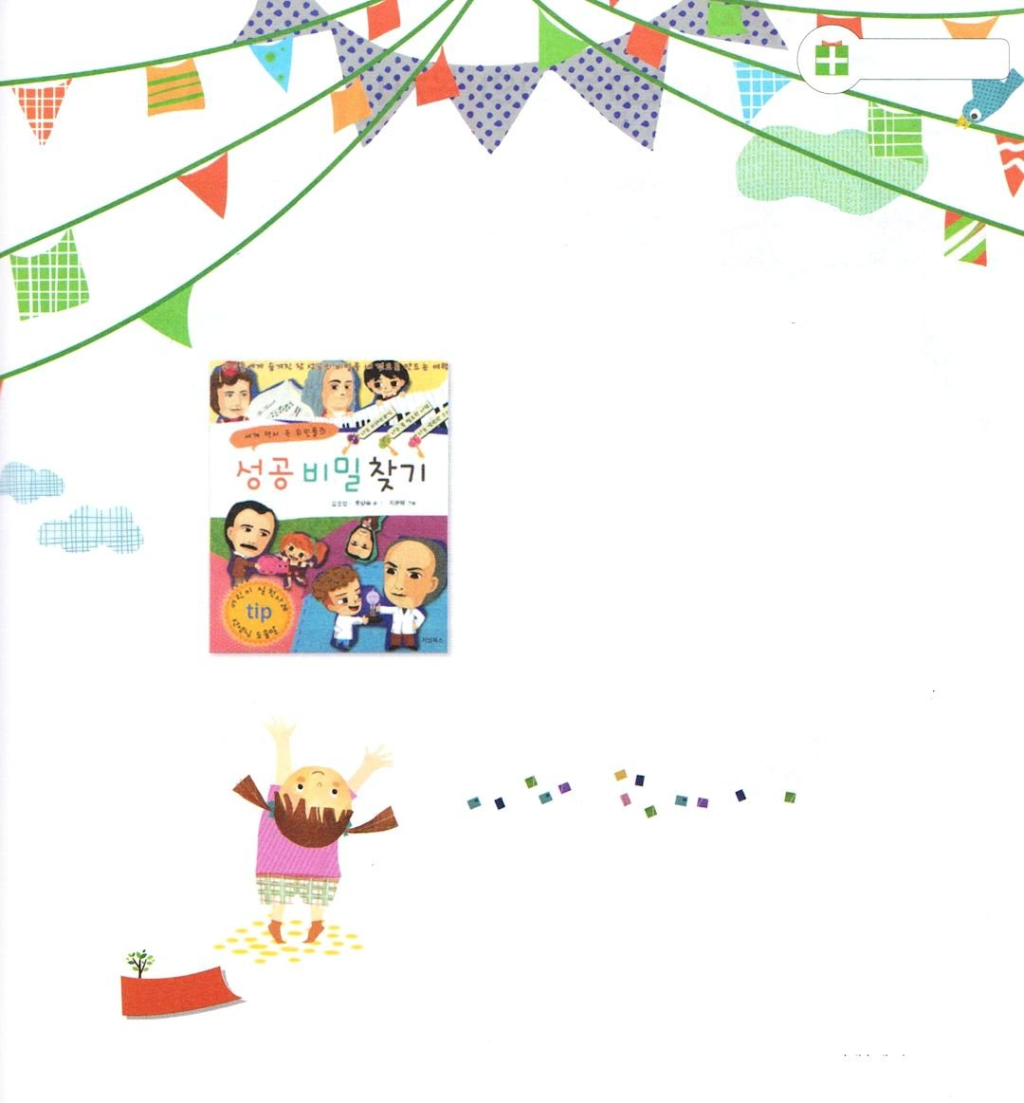
ちしきを
つもう

書 旅
読 行
世界の歴史の中の偉人たちの
成功の奥義を見つけよう

神の子どもである私たちは、成功のために生きる人
ではありません。全世界に福音を伝えるために成功し
なければならない伝道者です。そのような点で、この
本は五人の偉人を通して、本物の成功がなになのかを
考えるようにしてくれる意味があります。普通、大人
に夢を持ちなさいといわれたら、単純に「私は未来に
どんな職業を持つようになるのだろうか」と考えま
す。しかし、もっと重要なのは、なにかになろうと考
える心より、どんな人になるのかを悩むことです。

神様は、私たちにすでに成功することができる奥義をくだ
さいました。ただし、それを発見できていないだけです。こ
れからは、もうこれ以上、うろうろさまようことなく、「成功
の奥義検索」を読みながら成功の奥義を発見してみてはどう
でしょうか。

文・キム・ウンジョン、リュウ・アンスク
絵・チ・ウンヘ
日本語版はありません。参考までに
原文そのままを訳しました。

おいのり
しよう

父なる神様！私を神の子どもとして選んでくださってありがとうございます。ラハブのような隠された弟子に出会うことができるように私を祝福してください。アーメン
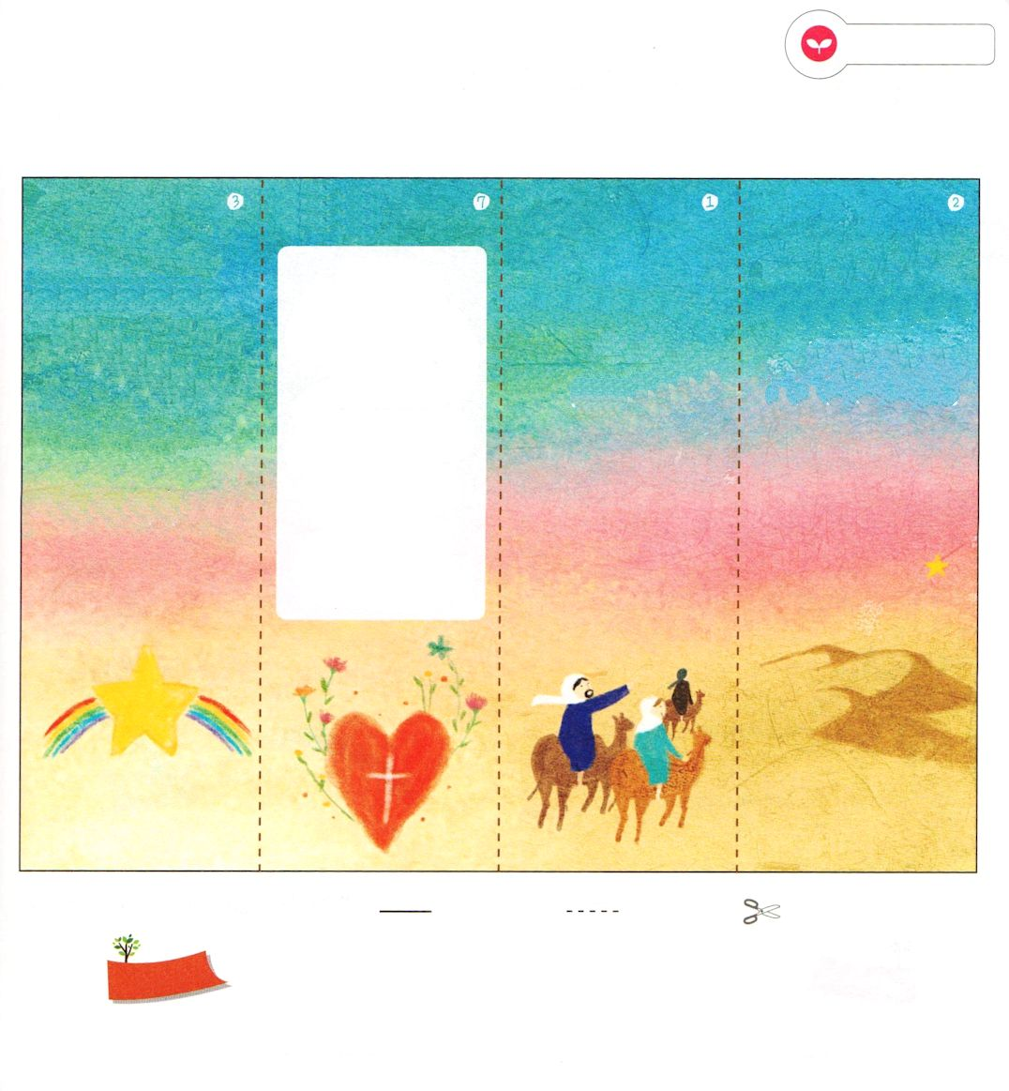
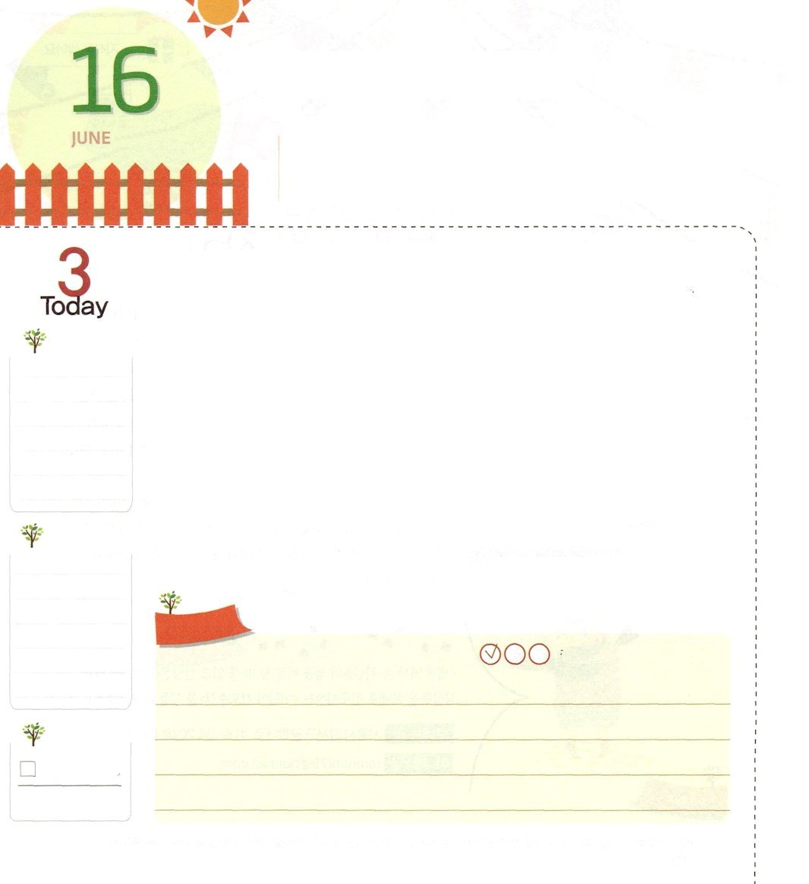
しゅは わたしの ひつじかい！

詩篇23:1～3 主は私の羊飼い。私は、乏しいことがありません。主は私を緑の牧場に伏させ、いこいの水のほとりに伴われます。主は私のたましいを生き返らせ、御名のために、私を義の道に導かれます。
かようび

なぜ、おきあがりこぼしは、倒れてもまた起き上がるのでしょうか。それは、重心があるからです。ダビデもやはり、多くの苦難にあったのですが、絶対に倒れないでまた起きる、おきあがりこぼしでした。ダビデには「イエス・キリストは、すべての問題の解決者!」という確実な契約があったためです。それゆえ、どんな問題がきても、びくともしませんでした。むしろ、多くの問題の中でも、乏しいことはないと告白するほど、神様に感謝していました。神様は、このようなダビデの信仰をごらんになって、彼が民と国を生かす王になるようにされました。ダビデは、神様の祝福で実力と信仰をそろえた、すばらしい王になりました。
ダビデが受けた祝福を私たちも受けることができます。それならば、熱心に勉強して、良いことをすればよいのでしょうか。ちがいます。神様に私のすべてのことを任せて祈ればよいのです。私たちも、ダビデのように告白してみましょう。「主は私の羊飼い。私は、乏しいことがありません。」
2015.03.22 インマヌエル教会聖日1部

でんどう
きょうの
きょうの
いのり
エズラ７～８
きょうの
みことば
いちにち １しょう かみさまの
みことばを よもう！

ていこくいのりに せいこうしたら チェックしよう
もくそうしよう

みことばを
てきようしよう
こども伝道トラクト
東方の博士といっしょに旅に出かけよう！

つぎのページとおもて、うらを、はりあわせて、つくってください

ほ
いく
えん
受け入れの祈り

神さま！
いままで神さまを離れて生きてきた私を神の子どもとしてくださってありがとうございます。この時間からイエス・キリストが神さまに会う道であり、すべての問題の解決者であることを信じます。これからは、私といつもともにいてくださって、私の人生の主人になってください。イエス・キリストのお名前によってお祈りします。アーメン

空に輝いていた大きな星は、あかんぼうのイエスさまがこの世に来られたという意味でした。

イエスさまが来られたことは、どんな意味があって、イエスさまはなぜ来られたのでしょうか。

ある日、
東方の博士３人が
空に大きな星が
輝いているのを
見ました。

東方の博士と
いっしょに
旅に出かけよう！

おいのり
しよう

父なる神様！ダビデのように、信仰と実力をそなえた、すてきな伝道者にならせてください。イエス・キリストのお名前によってお祈りします。アーメン

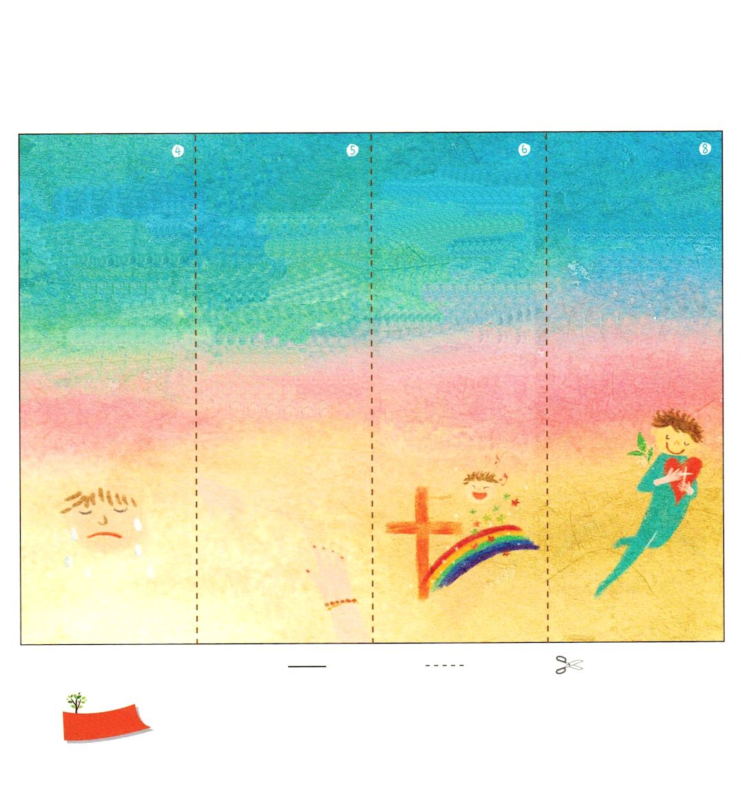
まえのページとおもて、うらを、はりあわせて、つくってください

おなじように、人は神さまといっしょにいてこそ、しあわせなのに、サタンにだまされて、人は神さまから、はなれるようになってしまいました。しかし、神さまは私たちを愛してくださって、神さまの御子「イエス・キリスト」を送ってくださいました。

イエスさまは、神さまに出会う道であり、
私たちを罪と死から解放してくださり、
また、サタンの力を打ちこわす権威を持っておられます。イエスさまを信じれば、だれでも、神の子どもになって、この祝福を 受けることができるのです。

小さな子が、町でおかあさんから、はぐれて、まいごになってしまいました。おかあさんがいなくなった子どもは、悲しいです。
子どもは、おかあさんといっしょにいてこそ、しあわせだからです。

わぁ！
わたしも、イエスさまに出会って、神の子どもになったよ！

イエスさま、
感謝します！

おいのり
しよう
愛する神様！永遠である神様のみことばを堅く信じます。
その力で勉強して、神様が喜ばれることをする人にならせてください。イエス・キリストのお名前によってお祈りします。アーメン

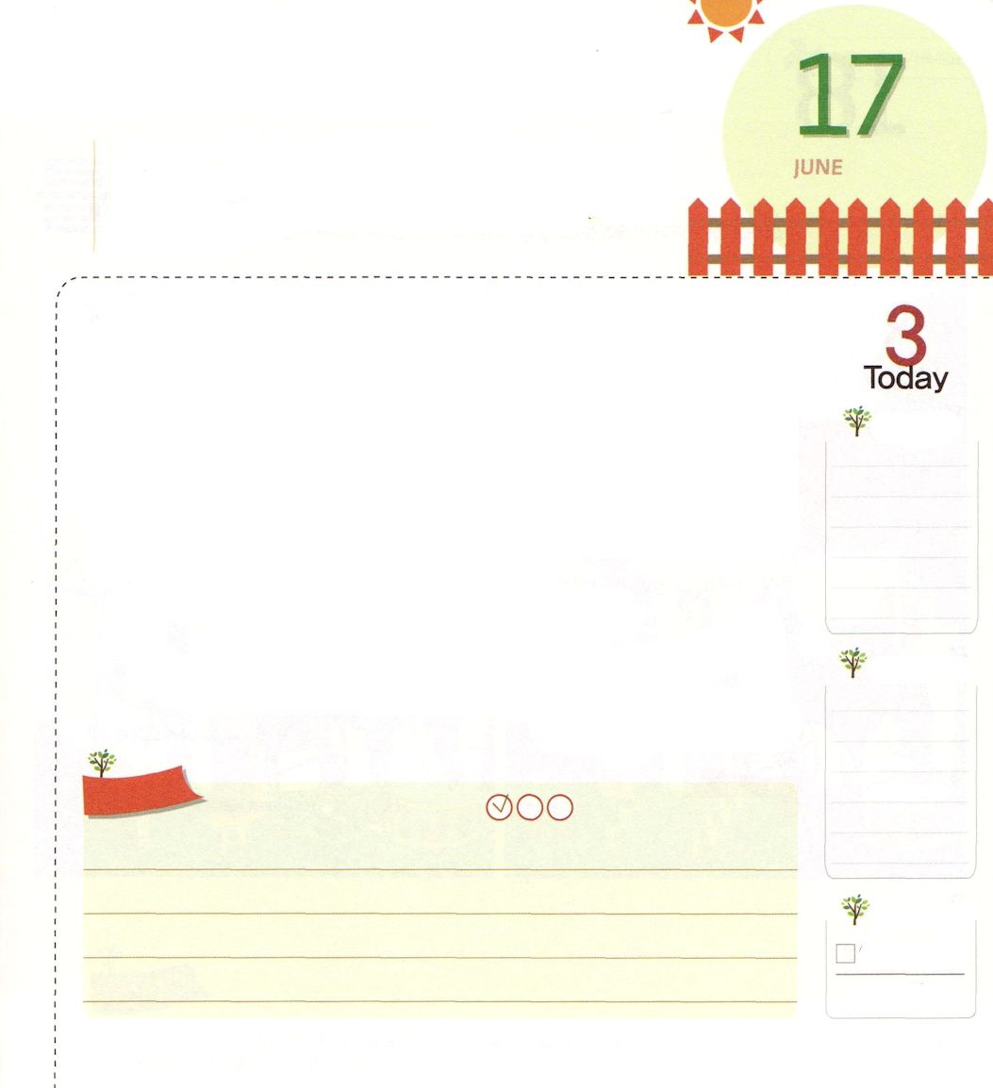
かみさまの みことばを
かたく しんじます

I歴代29:13～14 今、私たちの神、私たちはあなたに感謝し、あなたの栄えに満ちた御名をほめたたえます。まことに、私は何者なのでしょう。私の民は何者なのでしょう。このようにみずから進んでささげる力を保っていたとしても。すべてはあなたから出たのであり、私たちは、御手から出たものをあなたにささげたにすぎません。

すいようび

ダビデは幼い時期から、自分が王になるという契約をかたく握って、その日がくる時まで準備しました。この心を持っていたので、大胆にゴリヤテを倒して、サウルの迫害の中でも落胆しなかったのです。ついに王になった時には、契約の箱を置く神殿を作って神様を喜ばせようとしました。このように、ダビデのようなすばらしい王、すてきな伝道者になるには、どのようにしなければならないのでしょうか。
神様のみことばをかたく信じればよいのです。神様は私たちが神様のみことばをかたく信じて、その力で勉強することを望んでおられます。そうすれば、神様が私にくださったタラントが発見できて、苦労することなく勉強できます。これからは、神様がくださる力で最善を尽くして勉強して、神様が喜ばれることに献身する人になることを約束しましょう。
2015.03.22 インマヌエル教会聖日2部

でんどう
きょうの
きょうの
いのり
エズラ９～10
きょうの
みことば
いちにち １しょう かみさまの
みことばを よもう！

ていこくいのりに せいこうしたら チェックしよう
もくそうしよう

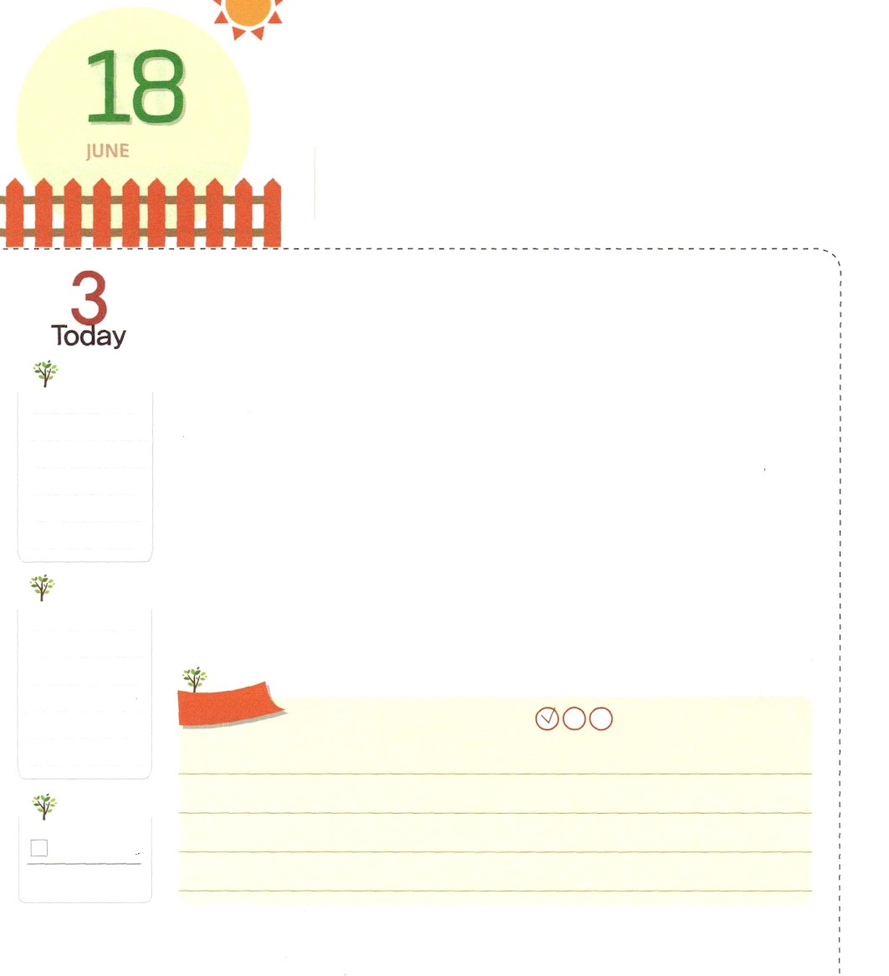
みことばを にぎって
ちょうせんしよう！

Iペテロ2:9 しかし、あなたがたは、選ばれた種族、王である祭司、聖なる国民、神の所有とされた民です。それは、あなたがたを、やみの中から、ご自分の驚くべき光の中に招いてくださった方のすばらしいみわざを、あなたがたが宣べ伝えるためなのです。
もくようび

フランスのチャールズ7世は、すてきな教会をたてて、自分の名前を刻んでおこうとしました。そのようなある日、夢の中で片手が現れてチャールズ7世の名前を消して「ジンセンドルフ」と書くではありませんか。わかってみると、ジンセンドルフは、教会を作るために仕事をする人と馬に、毎日、つめたい水をあげていた少年でした。少年は、小さかったのですが、教会に助けになることはなにかと祈って、自分ができる小さいことを見つけて実践したのでした。結局、王は教会の名前を「ジンセンドルフ」と彫って、この噂を聞いた町のすべての人々が、教会に出てくるようになりました。
このように、小さい祈りと実践は、大きな答えを作り出します。私たちも、今、私がしていることと、いる場所で神様のみことばを握って祈っていれば、神様が知恵と実践することができる力を与えてくださるでしょう。今日は、神様を喜ばせる挑戦がなになのかを考えてみましょう。
2015.03.10 LA伝道集会３講

でんどう
きょうの
きょうの
いのり
エズラ１～２
きょうの
みことば
いちにち １しょう かみさまの
みことばを よもう！

ていこくいのりに せいこうしたら チェックしよう
もくそうしよう

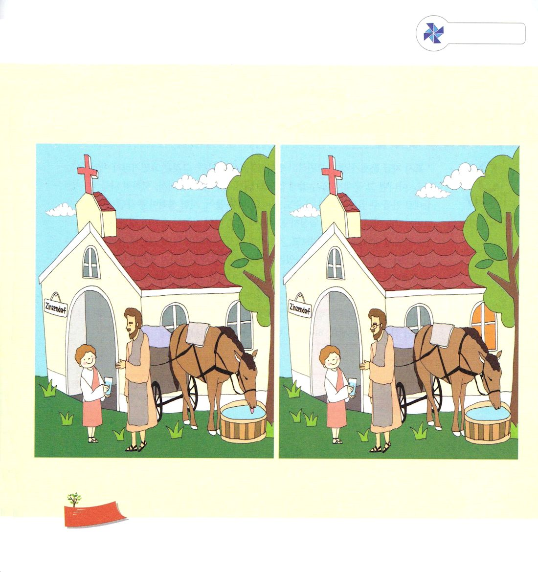
たのしくあそぼう

ちがいをさがそう
ちがうところ５つをさがしましょう

おいのり
しよう

父なる神様！私がいるところで、神様をよろこばせることができるように、知恵と力をください。イエス・キリストのお名前によってお祈りします。アーメン

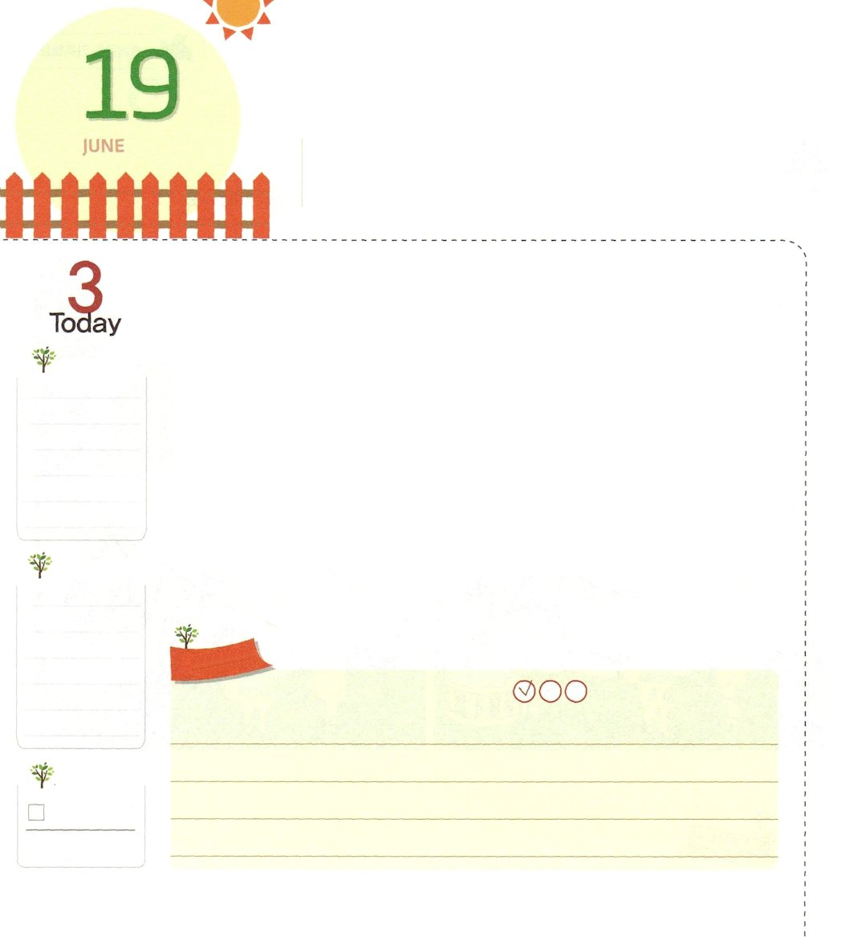
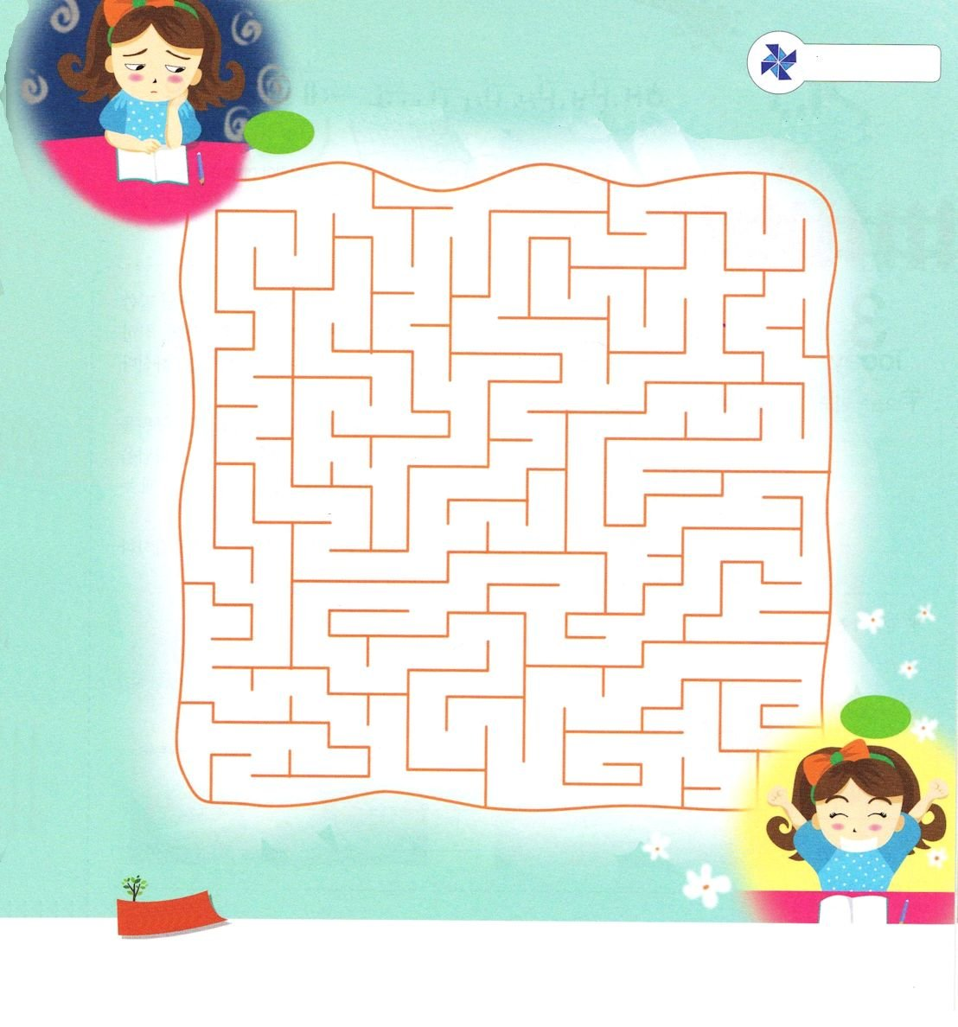
ほんとうの もんだいと
ほんとうの こたえを みつけること

ピリピ4:6～7 何も思い煩わないで、あらゆる場合に、感謝をもってささげる祈りと願いによって、あなたがたの願い事を神に知っていただきなさい。そうすれば、人のすべての考えにまさる神の平安が、あなたがたの心と思いをキリスト・イエスにあって守ってくれます。

きんようび

ひょっとして、いま問題があって悩んでいませんか。じっとよく見れば、それは悩むことではないこともあります。そうでなければ、その問題がくるしかないように、私がのがしていることがあって、むしろ私をより良い状態に作ることができる機会になるかもしれません。例をあげれば、テストの成績が良くないならば、これは悩むことではなく、これまで熱心に勉強しなかった私のまちがった習慣の結果です。ですから、勉強方法に対して計画をたててみて、祈りながらまた勉強すれば良いのです。ところが、本当の問題は他にあります。それは、神様を離れていることです。神様とともにいなければ、私に向かった神様の計画が分からなくなります。これは、私たちが本当に悩まなければならない問題です。
それでは、神様を離れた問題の答えはなんでしょうか。それが「インマヌエル」を味わうことです。インマヌエルは、神様のみことばといつもともにいることです。もう、すべての悩み、心配を捨てて、神様のみことばにだけ集中（暗唱）してみましょう。神様は必ずみことばを成就させてくださ
います! 2014.03.15 集中伝道訓練院特講

でんどう
きょうの
きょうの
いのり
エズラ３～４
きょうの
みことば
いちにち １しょう かみさまの
みことばを よもう！

ていこくいのりに せいこうしたら チェックしよう
もくそうしよう

たのしくあそぼう
めいろ
こたえをさがして、めいろをとおっていきましょう。

しんぱい

いのり

なやみ

みことば

おもいわずらい ふあん

まつこと
めぐみ

インマヌエル

あじわい

いいわけ
さとり

おいのり
しよう

父なる神様！なにも思い煩わないで、ただ神様のみことばに集中する人にならせてください。イエス様のお名前によってお祈りします。アーメン

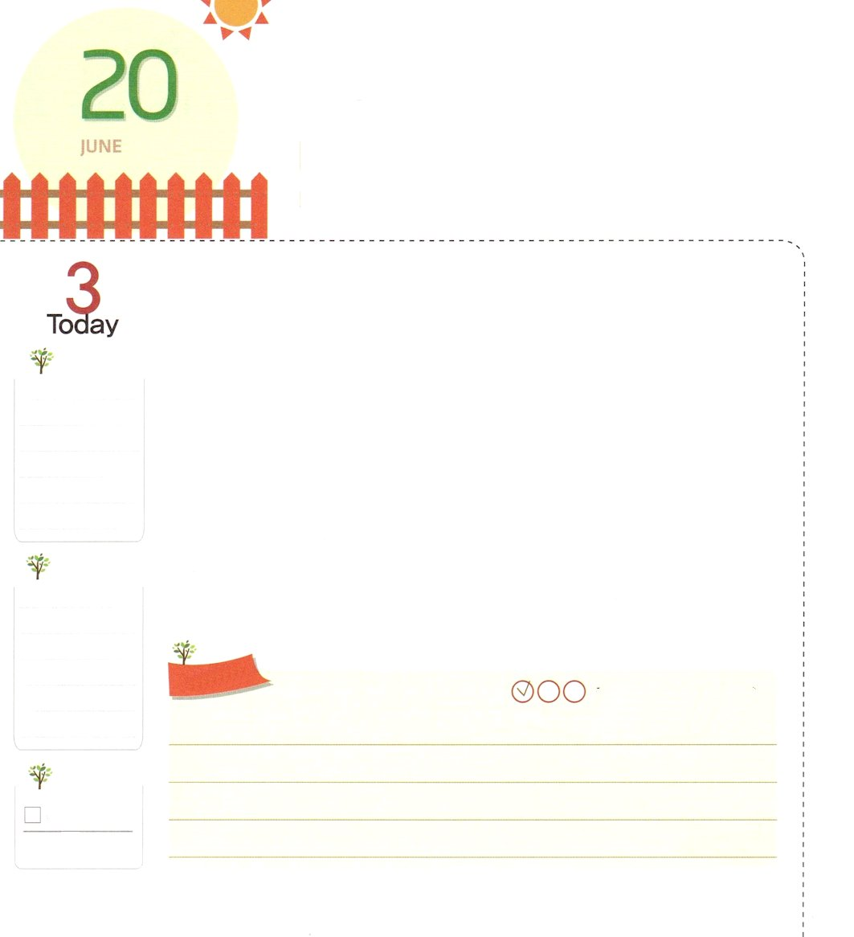
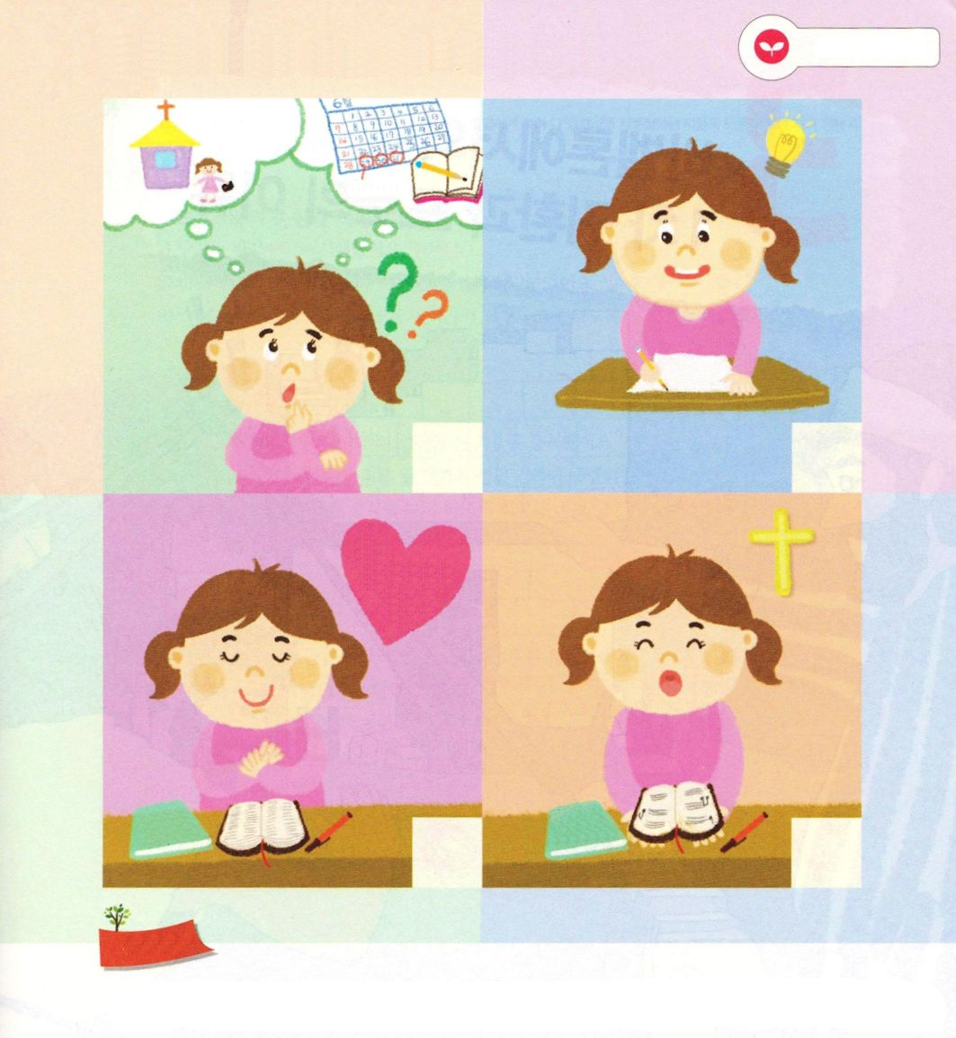
かみさまの みことばに
ただしく ついていこう

出20:1～5 それから神はこれらのことばを、ことごとく告げて仰せられた。「わたしは、あなたをエジプトの国、奴隷の家から連れ出した、あなたの神、主である。あなたには、わたしのほかに、ほかの神々があってはならない。(1～3)

どようび

律法は、神様がモーセを通してくださった神様の法です。律法と福音のすべてが神様のみことばです。ところが、多くの人々が神様のみことばを律法のように守ろうとします。例をあげれば、誠実に生きてこそ天国に行くことができると思っています。また、祈りをよくしてこそ神様が祝福されると誤解しています。
しかし、私たちは律法を完ぺきに守ることはできません。また、律法をよく守るからといって救われて、祝福をたくさん受けるのでもありません。救いと祝福は「ただイエス・キリストだけが神様に会う道であり、それを通して私は暗やみの勢力と罪から抜け出す」という事実を信じるときに、味わうことができます。これが福音です。
神様は、私たちになんの代価も要求されず、福音をプレゼントとしてくださいました。神様の恵みに感謝しながら、神様のみことばに正しくついて行く神の子どもになりましょう!
2006.01.14（レムナント伝道学19講）

でんどう
きょうの
きょうの
いのり
エズラ５～６
きょうの
みことば
いちにち １しょう かみさまの
みことばを よもう！

ていこくいのりに せいこうしたら チェックしよう
もくそうしよう

みことばを
てきようしよう
神様のみことばに、ついていくすがたです。順番を番号で書きましょう

おいのり
しよう
父なる神様！私に福音をプレゼントしてくださって、ありがとうございます。毎日、神様のみことばに正しくついていく人にならせてください。イエス・キリストのお名前によってお祈りします。アーメン

